

ПАМЯТКА ДЛЯ МУНИЦИПАЛЬНЫХ СЛУЖАЩИХ
ОБ ОТВЕТСТВЕННОСТИ ЗА КОРРУПЦИОННЫЕ ПРАВОНАРУШЕНИЯ

ОТВЕТСВЕННОСТЬ ЗА КОРРУПЦИОННЫЕ ПРАВОНАРУШЕНИЯ
(Федеральный закон от 25.12.2008 № 273-ФЗ «О противодействии коррупции»)
1. Граждане Российской Федерации, иностранные граждане и лица без гражданства за совершение коррупционных правонарушений несут уголовную, административную, гражданско-правовую и дисциплинарную ответственность в соответствии с законодательством Российской Федерации.
2. Физическое лицо, совершившее коррупционное правонарушение, по решению суда может быть лишено в соответствии с законодательством Российской Федерации права занимать определенные должности государственной и муниципальной службы.

КТО МОЖЕТ БЫТЬ ПРИВЛЕЧЕН К УГОЛОВНОЙ ОТВЕТСТВЕННОСТИ ЗА ПОЛУЧЕНИЕ (ДАЧУ) ВЗЯТКИ?

ВЗЯТКОДАТЕЛЬ ВЗЯТКОПОЛУЧАТЕЛЬ

ПОСРЕДНИК
при получении (даче) взятки



ВНИМАНИЕ

 | УЧАСТИЕ РОДСТВЕННИКОВ В ПОЛУЧЕНИИ ВЗЯТКИ  Действия должностного лица также квалифицируются как получение взятки, если имущественные выгоды в виде денег, иных ценностей, оказания материальных услуг предоставлены родным и близким должностного лица с его согласия, и при этом он использовал свои служебные полномочия в пользу взяткодателя

ПОКУШЕНИЕ НА ПОЛУЧЕНИЕ ВЗЯТКИ
Если обусловленная передача ценностей не состоялась по обстоятельствам, не зависящим от воли лиц, действия которых были непосредственно направлены на их передачу или получение, содеянное следует квалифицировать как покушение на дачу либо получение взятки, на посредничество во взяточничестве или коммерческий подкуп (Постановление Пленума Верховного Суда РФ от 09.07.2013 № 24)
Ответственность за получение, дачу взятки, посредничество во взяточничестве наступает независимо от времени получения должностным лицом взятки - до или после совершения им действий (бездействия) по службе в пользу взяткодателя или представляемых им лиц, а также независимо от того, были ли указанные действия (бездействие) заранее обусловлены взяткой или договоренностью с должностным лицом о передаче за их совершение взятки

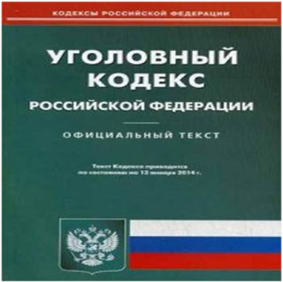
Уголовный кодекс Российской Федерации предусматривает несколько видов преступлений, связанных
со взяткой:
- получение взятки;
- дача взятки;
- посредничество во взяточничестве;
- коммерческий подкуп;
- провокация взятки либо коммерческого подкупа.



ОТВЕТСТВЕННОСТЬ ЗА ПОЛУЧЕНИЕ ВЗЯТКИ
(статья 290 Уголовного кодекса Российской Федерации)

ПРЕСТУПЛЕНИЕ | НАКАЗАНИЕ
Получение взятки должностным лицом лично или через посредника | штраф в размере от двадцатипятикратной до пятидесятикратной суммы взятки и лишение права занимать определенные должности или заниматься определенной деятельностью на срок до трех лет;  либо  принудительные работы на срок до пяти лет и лишение права занимать определенные должности или заниматься определенной деятельностью на срок до трех лет;  либо  лишение свободы на срок до трех лет со штрафом в размере двадцатикратной суммы взятки.
Получение взятки в значительном размере (свыше 25 тыс. руб.) должностным лицом лично или через посредника | штраф в размере от тридцатикратной до шестидесятикратной суммы взятки и лишение права занимать определенные должности или заниматься определенной деятельностью на срок до трех лет;  либо  лишение свободы на срок до шести лет со штрафом в размере тридцатикратной суммы взятки.
Получение взятки должностным лицом за незаконные действия (бездействие) | штраф в размере от сорокакратной до семидесятикратной суммы взятки и лишение права занимать определенные должности или заниматься определенной деятельностью на срок до трех лет;  либо  лишение свободы на срок от трех до семи лет со штрафом в размере сорокакратной суммы взятки.
Совершение вышеуказанных преступлений лицом, занимающим государственную должность Российской Федерации, государственную должность субъекта Российской Федерации, главой органа местного самоуправления | штраф в размере от шестидесятикратной до восьмидесятикратной суммы взятки и лишение права занимать определенные должности или заниматься определенной деятельностью на срок до трех лет;  либо  лишение свободы на срок от пяти до десяти лет со штрафом в размере пятидесятикратной суммы взятки.
Совершение преступления группой  лиц по предварительному сговору  или организованной группой,  с вымогательством, в крупном  размере (свыше 150 тыс. руб.) | штраф в размере от семидесятикратной до девяностократной суммы взятки;  либо  лишение свободы на срок от семи до двенадцати лет с лишением права занимать определенные должности или заниматься определенной деятельностью на срок до трех лет и со штрафом в размере шестидесятикратной суммы взятки.
Совершение преступления группой  лиц по предварительному сговору  или организованной группой,  с вымогательством в особо  крупном размере (свыше 1 млн. руб.) | штраф в размере от восьмидесятикратной до стократной суммы взятки  с лишением права занимать определенные должности или заниматься определенной деятельностью на срок до трех лет;  либо  лишение свободы на срок от восьми до пятнадцати лет со штрафом  в размере семидесятикратной суммы взятки.

ВНИМАНИЕ

Заведомо ложный донос о вымогательстве взятки рассматривается Уголовным кодексом Российской Федерации как преступление и наказывается лишением свободы на срок до шести лет (статья 306 УК РФ).
Вымогательство взятки
- это требование должностного лица или лица, выполняющего управленческие функции в коммерческой или иной организации, дать взятку либо передать незаконное вознаграждение при коммерческом подкупе, сопряженное с угрозой совершить действия (бездействие), которые могут причинить вред законным интересам лица, а также создание условий, при которых лицо вынуждено передать указанные предметы с целью предотвращения вредных последствий для своих правоохраняемых интересов (Постановление Пленума Верховного Суда Российской Федерации от 09.07.2013 № 24)

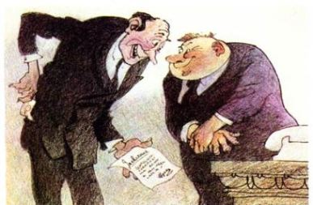
- Спорим на 10 рублей, что откажете?
- Спорим на 20, что не откажу?
ОТВЕТСТВЕННОСТЬ ЗА ДАЧУ ВЗЯТКИ
(статья 291 Уголовного кодекса Российской Федерации)

ПРЕСТУПЛЕНИЕ | НАКАЗАНИЕ
Дача взятки должностному лицу лично или через посредника | штраф в размере от пятнадцатикратной до тридцатикратной суммы взятки;  либо  принудительные работы на срок до трех лет;  либо  лишение свободы на срок до двух лет со штрафом в размере до десятикратной  суммы взятки.
Дача взятки в значительном размере (свыше 25 тыс. руб.) должностному лицу лично или через посредника | штраф в размере от двадцатикратной до сорокакратной суммы взятки;  либо  лишение свободы на срок до трех лет со штрафом в размере до пятнадцатикратной суммы взятки.
Дача взятки должностному лицу за совершение им заведомо незаконных действий (бездействие) | штраф в размере от тридцатикратной до шестидесятикратной суммы взятки;  либо  лишение свободы на срок до восьми лет со штрафом в размере тридцатикратной суммы взятки.
Совершение преступления группой  лиц по предварительному сговору или организованной группой, в крупном размере (свыше 150 тыс. руб.) | штраф в размере от шестидесятикратной до восьмидесятикратной суммы взятки и лишение права занимать определенные должности или заниматься определенной деятельностью на срок до трех лет;  либо  лишение свободы на срок от пяти до десяти лет со штрафом в размере шестидесятикратной суммы взятки.
Совершение преступления группой лиц по предварительному сговору или организованной группой, в особо крупном размере (свыше 1 млн. руб.) | штраф в размере от семидесятикратной до девяностократной суммы взятки;  либо  лишение свободы на срок от семи до двенадцати лет со штрафом в размере семидесятикратной суммы взятки.

ВНИМАНИЕ

Гражданин, давший взятку, может быть освобожден от ответственности, если:
- установлен факт вымогательства;
- гражданин добровольно сообщил в правоохранительные органы о содеянном;
- гражданин активно способствовал раскрытию и (или) расследованию преступления.

Не может быть признано добровольным заявление о даче взятки, если правоохранительным органам стало известно об этом из других источников.

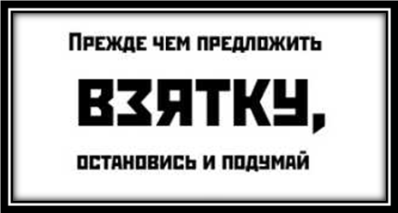



ОТВЕТСТВЕННОСТЬ ЗА ПОСРЕДНИЧЕСТВО ВО ВЗЯТНИЧЕСТВЕ
(статья 291.1 Уголовного кодекса Российской Федерации)

ПРЕСТУПЛЕНИЕ | НАКАЗАНИЕ
Посредничество во взяточничестве в значительном размере (свыше  25 тыс. руб.) | штраф в размере от двадцатикратной до сорокакратной суммы взятки и лишение права занимать определенные должности или заниматься определенной деятельностью на срок до трех лет;  либо  лишение свободы на срок до пяти лет со штрафом в размере двадцатикратной суммы взятки.
Посредничество во взяточничестве за совершение заведомо незаконных действий (бездействие) | штраф в размере от тридцатикратной до шестидесятикратной суммы взятки и лишение права занимать определенные должности или заниматься определенной деятельностью на срок до трех лет;  либо  лишение свободы на срок от трех до семи лет со штрафом в размере тридцатикратной суммы взятки.
Совершение преступления группой лиц по предварительному сговору или организованной группой,  в крупном размере (свыше  150 тыс. руб.) | штраф в размере от шестидесятикратной до восьмидесятикратной суммы взятки и лишение права занимать определенные должности или заниматься определенной деятельностью на срок до трех лет;  либо  лишение свободы на срок от семи до двенадцати лет со штрафом в размере шестидесятикратной суммы взятки.
Совершение преступления группой лиц по предварительному сговору или организованной группой, в особо крупном размере (свыше 1 млн. руб.) | штраф в размере от семидесятикратной до девяностократной суммы взятки и лишение права занимать определенные должности или заниматься определенной деятельностью на срок до трех лет;  либо  лишение свободы на срок от семи до двенадцати лет со штрафом в размере семидесятикратной суммы взятки.
Обещание или предложение посредничества во взяточничестве | штраф в размере от пятнадцатикратной до семидесятикратной суммы взятки и лишение права занимать определенные должности или заниматься определенной деятельностью на срок до трех лет;  или  штраф в размере от 25 тыс. руб. до 500 млн. руб. и лишение права занимать определенные должности или заниматься определенной деятельностью на срок до трех лет;  либо  лишение свободы на срок до семи лет со штрафом в размере от десятикратной до шестидесятикратной суммы взятки.

ВНИМАНИЕ

Гражданин, являющийся посредником во взяточничестве, может быть освобожден от ответственности, если:
- гражданин добровольно сообщил в правоохранительные органы о содеянном;
- гражданин активно способствовал раскрытию и (или) расследованию преступления

Не может быть признано добровольным заявление о посредничестве
во взяточничестве, если правоохранительным органам стало известно об этом из других источников.

 | ОТВЕТСТВЕННОСТЬ ЗА КОММЕРЧЕСКИЙ ПОДКУП  (статья 204 Уголовного кодекса Российской Федерации)

ПРЕСТУПЛЕНИЕ | НАКАЗАНИЕ
Незаконные передача денег, ценных бумаг, иного имущества, оказание услуг имущественного характера совершенные одним лицом | штраф в размере от десятикратной до пятидесятикратной суммы коммерческого подкупа и лишение права занимать определенные должности или заниматься определенной деятельностью на срок до двух лет;  либо  ограничение свободы на срок до двух лет;  либо  принудительные работы на срок до трех лет;  либо  лишение свободы на срок до трех лет.
Незаконные передача денег, ценных бумаг, иного имущества, оказание услуг имущественного характера совершенные группой лиц за заведомо незаконные действия (бездействия) | штраф в размере от сорокакратной до семидесятикратной суммы коммерческого подкупа и лишение права занимать определенные должности или заниматься определенной деятельностью на срок до трех лет;  либо  принудительные работы на срок до четырех лет;  либо  арест на срок от трех до шести месяцев;  либо  лишение свободы на срок до шести лет.
Незаконное получение денег, ценных бумаг, иного имущества, пользование услугами имущественного характера совершенные одним лицом без вымогательства | штраф в размере от пятнадцатикратной до семидесятикратной суммы коммерческого подкупа и лишение права занимать определенные должности или заниматься определенной деятельностью на срок до трех лет;  либо  принудительные работы на срок до пяти лет и лишение права занимать определенные должности или заниматься определенной деятельностью на срок до трех лет или без такового;  либо  лишение свободы на срок до семи лет со штрафом в размере до сорокакратной суммы коммерческого подкупа.
Незаконное получение денег, ценных бумаг, иного имущества, пользование услугами имущественного характера совершенные группой лиц по предварительному сговору с вымогательством за заведомо незаконные действия (бездействия) | штраф в размере от пятидесятикратной до девяностократной суммы коммерческого подкупа и лишение права занимать определенные должности или заниматься определенной деятельностью на срок до трех лет;  либо  лишение свободы на срок до двенадцати лет со штрафом в размере до пятидесятикратной суммы коммерческого подкупа.

ВНИМАНИЕ

Гражданин, совершивший незаконные передачу денег, ценных бумаг, иного имущества, оказавший услуги имущественного характера освобождается от ответственности, если:
- активно способствовал раскрытию и (или) расследованию преступления;
- в отношении гражданина имело место вымогательство;
- гражданин добровольно сообщил о подкупе органу, имеющему право возбудить уголовное дело.

ПРОВОКАЦИЯ ВЗЯТКИ ЛИБО КОММЕРЧЕСКОГО ПОДКУПА
(статья 304 Уголовного кодекса Российской Федерации)

ПРЕСТУПЛЕНИЕ | НАКАЗАНИЕ
Передача должностному лицу без его согласия денег, ценных бумаг, иного имущества или оказания ему услуг имущественного характера в целях искусственного создания доказательств совершения преступления либо шантажа | штраф в размере до двухсот тысяч рублей или в размере заработной платы или иного дохода осужденного за период до восемнадцати месяцев;  либо  принудительные работами на срок до пяти лет с лишением права занимать определенные должности или заниматься определенной деятельностью на срок до трех лет или без такового;  либо  лишение свободы на срок до пяти лет с лишением права занимать определенные должности или заниматься определенной деятельностью на срок до трех лет или без такового.

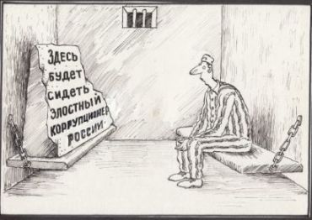

АДМИНИСТРАТИВНАЯ ОТВЕТСТВЕННОСТЬ
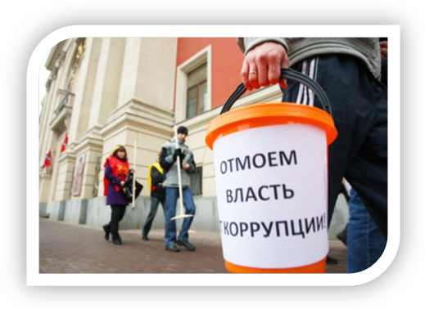
Административной ответственности подлежит должностное лицо в случае совершения им административного правонарушения в связи с неисполнением либо ненадлежащим исполнением своих служебных обязанностей.
Административная ответственность юридических лиц за незаконную передачу, предложение или обещание от имени или в интересах юридического лица должностному лицу денег, ценных бумаг, иного имущества, оказание ему услуг имущественного характера, предоставление имущественных прав за совершение в интересах данного юридического лица должностным лицом действий (бездействий), связанного с занимаемым ими служебным положением (незаконное вознаграждение от имени юридического лица).

НЕЗАКОННОЕ ВОЗНАГРАЖДЕНИЕ ОТ ИМЕНИ ЮРИДИЧЕСКОГО ЛИЦА
(статья 19.28 Кодекса Российской Федерации об административных правонарушениях)

ПРАВОНАРУШЕНИЕ |  | НАКАЗАНИЕ
Незаконная передача, предложение или обещание от имени или в интересах юридического лица должностному лицу денег, ценных бумаг, иного имущества, оказание ему услуг имущественного характера, предоставление имущественных прав за совершение в интересах данного юридического лица должностным лицом действий (бездействий), связанного с занимаемым ими служебным положением | штраф на юридических лиц в размере до трехкратной суммы денежных средств, стоимости ценных бумаг, иного имущества, услуг имущественного характера, иных имущественных прав, незаконно переданных или оказанных либо обещанных или предложенных от имени юридического лица, но не менее одного миллиона рублей с конфискацией денег, ценных бумаг, иного имущества или стоимости услуг имущественного характера, иных имущественных прав
Вышеуказанные действия, совершенные в крупном размере (более 1 млн. рублей) | штраф на юридических лиц до тридцатикратного размера суммы денежных средств, стоимости ценных бумаг, иного имущества, услуг имущественного характера, иных имущественных прав, незаконно переданных или оказанных либо обещанных или предложенных от имени юридического лица, но не менее двадцати миллионов рублей с конфискацией денег, ценных бумаг, иного имущества или стоимости услуг имущественного характера, иных имущественных прав
Вышеуказанные действия, совершенные в крупном размере (более 20 млн. рублей) | штраф на юридических лиц в размере до стократной суммы денежных средств, стоимости ценных бумаг, иного имущества, услуг имущественного характера, иных имущественных прав, незаконно переданных или оказанных либо обещанных или предложенных от имени юридического лица, но не менее ста миллионов рублей с конфискацией денег, ценных бумаг, иного имущества или стоимости услуг имущественного характера, иных имущественных прав

НЕЗАКОННОЕ ПРИВЛЕЧЕНИЕ К ТРУДОВОЙ ДЕЯТЕЛЬНОСТИ ЛИБО К ВЫПОЛНЕНИЮ РАБОТ ИЛИ ОКАЗАНИЮ УСЛУГ МУНИЦИПАЛЬНОГО СЛУЖАЩЕГО ЛИБО БЫВШЕГО МУНИЦИПАЛЬНОГО СЛУЖАЩЕГО
(статья 19.29 Кодекса Российской Федерации об административных правонарушениях)

ПРАВОНАРУШЕНИЕ | НАКАЗАНИЕ
Привлечение работодателем либо заказчиком работ (услуг) к трудовой деятельности на условиях трудового договора либо к выполнению работ или оказанию услуг на условиях гражданско-правового договора муниципального служащего, замещающего должность, включенную в перечень, установленный нормативными правовыми актами, либо бывшего муниципального служащего, замещавшего такую должность, с нарушением требований, предусмотренных Федеральным законом от 25 декабря 2008 года N 273-ФЗ «О противодействии коррупции» | штраф на граждан в размере от двух тысяч до четырех тысяч рублей; на должностных лиц - от двадцати тысяч до пятидесяти тысяч рублей; на юридических лиц - от ста тысяч до пятисот тысяч рублей

ДИСЦИПЛИНАРНАЯ ОТВЕТСТВЕННОСТЬ

Вопросы дисциплинарной ответственности муниципальных служащих за коррупционные правонарушения регулируются Федеральным законом от 02.03.2007 № 25-ФЗ «О муниципальной службе в Российской Федерации».

Под коррупционными правонарушениями, следует понимать, нарушения ограничений, запретов и обязанностей, установленных комментируемым Законом.

1. За совершение дисциплинарного проступка - неисполнение или ненадлежащее исполнение муниципальным служащим по его вине возложенных на него служебных обязанностей - представитель нанимателя (работодатель) имеет право применить следующие дисциплинарные взыскания:
1) замечание;
2) выговор;
3) увольнение с муниципальной службы по соответствующим основаниям.

2. За несоблюдение муниципальным служащим ограничений и запретов, требований о предотвращении или об урегулировании конфликта интересов и неисполнение обязанностей, установленных в целях противодействия коррупции, налагаются дисциплинарные взыскания.

3. Муниципальный служащий подлежит увольнению с муниципальной службы в связи с утратой доверия в случаях совершения правонарушений, установленных статьями 14.1 и 15 Федерального закона от 02.03.2007 № 25-ФЗ «О муниципальной службе в Российской Федерации».

УВОЛЬНЕНИЕ С МУНИЦИПАЛЬНОЙ СЛУЖБЫ В СВЯЗИ С УТРАТОЙ ДОВЕРИЯ:

ПРАВОНАРУШЕНИЕ:

- непринятие мер по предотвращению или урегулированию конфликта интересов, стороной которого он является;
- непредставление сведений о своих доходах, расходах, об имуществе и обязательствах имущественного характера, а также о доходах, расходах, об имуществе и обязательствах имущественного характера своих супруги (супруга) и несовершеннолетних детей в случае, если представление таких сведений обязательно, либо представления заведомо недостоверных или неполных сведений;
- непринятие муниципальным служащим, являющимся представителем нанимателя, которому стало известно о возникновении у подчиненного ему муниципального служащего личной заинтересованности, которая приводит или может привести к конфликту интересов, мер по предотвращению или урегулированию конфликта интересов.

НАКАЗАНИЕ:

Увольнение в связи с утратой доверия применяется не позднее одного месяца со дня обнаружения правонарушения, не считая периода временной нетрудоспособности муниципального служащего, пребывания его в отпуске, а также времени, необходимого для учета мнения представительного органа работников. При этом взыскание не может быть применено позднее шести месяцев со дня совершения правонарушения.


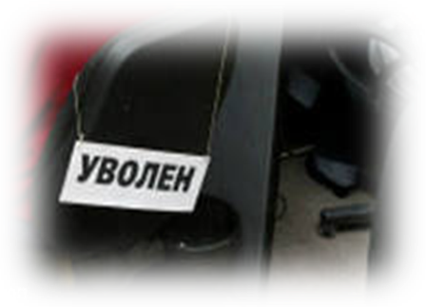

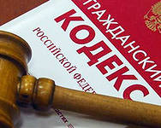
ГРАЖДАНСКО-ПРАВОВАЯ ОТВЕТСТВЕННОСТЬ


Одним из направлений деятельности государства по противодействию коррупции является применение предусмотренных законом мер ответственности, в том числе гражданско-правовой, к лицам, совершившим коррупционные преступления.

СДЕЛКА - действия граждан и юридических лиц, направленные на установление, изменение или прекращение гражданских прав и обязанностей (ст. 153 Гражданского кодекса РФ).

ПРАВОНАРУШЕНИЕ:

Сделка, не соответствующая требованиям закона или иных правовых актов, ничтожна, если закон не устанавливает, что такая сделка оспорима, или не предусматривает иных последствий нарушения (ст. 168 Гражданского кодекса РФ).

НАКАЗАНИЕ:

- принятие исчерпывающих мер ответственности к лицам, совершившим коррупционные и иные преступления, лишение их возможности использовать доход, полученный в результате преступления.
В случае исполнения сделки обеими сторонами в доход Российской Федерации взыскивается все полученное ими по сделке, а в случае исполнения сделки одной стороной с другой стороны взыскивается в доход Российской Федерации все полученное ею и все причитавшееся с нее первой стороне в возмещение полученного.



Изъятые деньги и другие ценности, являющиеся предметами взятки и признанные вещественными доказательствами, подлежат обращению в доход государства (п. 4.1 ст. 81 УПК РФ) или конфискации (п. «а» ч. 1 ст. 104.1 УК РФ).

ОТВЕТСТВЕННОСТЬ ЗА ПРИЧИНЕНИЕ ВРЕДА

ПРАВОНАРУШЕНИЕ:

Вред, причиненный бюджету муниципального образования в результате незаконных действий (бездействия) должностных лиц органов местного самоуправления.

НАКАЗАНИЕ:

Вред, причиненный бюджету муниципального образования, подлежит возмещению в полном объеме лицом, причинившим вред. Муниципальные служащие несут материальную ответственность в соответствии с Трудовым кодексом РФ (гл. 39).
Взыскание с виновного муниципального служащего суммы причиненного вреда производится в случае: наличия прямого действительного ущерба, вины, совершения неправомерных действий (или бездействия), наличия причинной связи между действиями виновного и прямым действительным ущербом (ст. 233 ТК РФ).


